Secretaria Municipal de Educação
E.M.E.B. Professor Vitoldo Alexandre Czech
Diretora: Lucélia Aparecida Gabrielli
Assessora Pedagógica: Maria Claudete T. Gervásio
Assessora Administrativa: Rosane Eva Bucco
Professoras: Marilene Aparecida de Oliveira/ Lucia Miotto
Disciplina: Artes
1º Ano matutino e vespertino 17/08/2020

ATIVIDADE DE ARTES
TEMA: BRINCANDO COM LINHAS
CONTEÚDO: BRINCADEIRAS, PSICOMOTRICIDADE
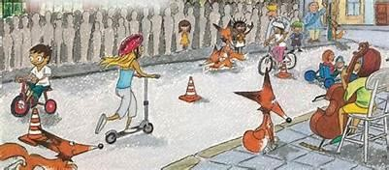
A PARTIR DE UM PONTO PODEMOS TRAÇAR UMA LINHA.
A LINHA É UMA SEQUÊNCIA DE PONTOS. ESSA LINHA DEVE SER ENTENDIDA COMO FORÇA E DIREÇÃO E NÃO APENAS COMO LINHA DE CONTORNO.
ISSO QUER DIZER QUE AS LINHAS DIRECIONAM O NOSSO OLHAR DIANTE DA IMAGEM.
ASSIM, ELAS TAMBÉM PODEM GERAR SENSAÇÕES PSICOLÓGICAS COMO PAZ, AGITAÇÃO, ETC. PARA VISUALIZARMOS OS DIFERENTES TIPOS DE LINHAS E SUAS SENSAÇÕES.
EXEMPLO
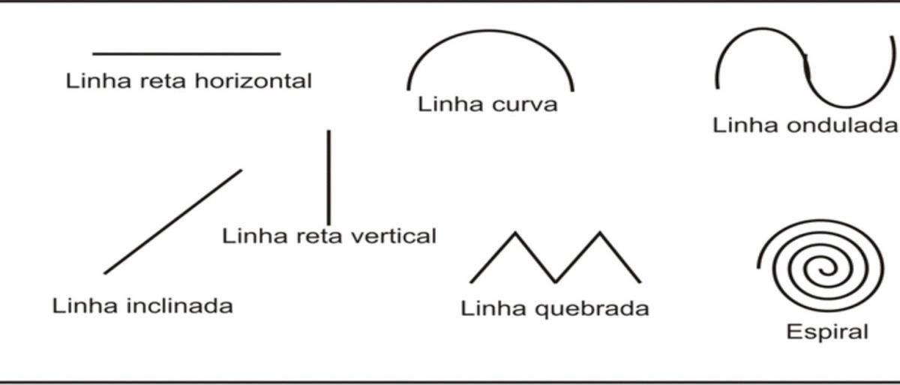

1ª ATIVIDADE: OBSERVE AS ATIVIDADES ABAIXO E CRIE SUAS LINHAS PARA BRINCAR. ELAS PODEM SER DE TODAS AS FORMAS, SEJA CRIATIVO NA HORA DE CRIAR LINHAS, DEPOIS É SÓ ANDAR EM CIMA DELAS ASSIM COMO O MODELO.
SUGESTÕES DE MATERIAL PARA REALIZAR A ATIVIDADE: LINHAS, CORDAS, BARBANTES, FITAS ADESIVAS, TIRAS DE TECIDOS. SE NÃO TIVER NENHUM DESSES MATERIAIS SUGERIDOS PELA PROFESSORA PODE FAZER LINHAS NO PÁTIO DA CASA, FICA BEM MAIS DIVERTIDA BRINCADEIRA AO AR LIVRE .
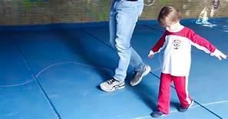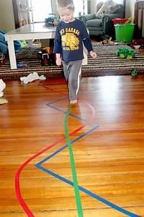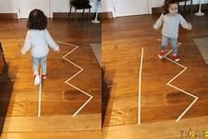

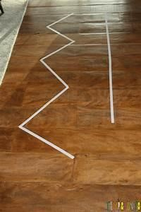
REGISTRAR ATRAVÉS DE FOTOS OU VÍDEO MANDAR NO GRUPO...

